**中文封面，用时此行文字删除，不删除行**

**方正小标宋简体、一**号字，居中，字距加宽0.28厘米

**山西大同大学**

**专业硕士学位论文**

**华文行楷、**初号字，加粗，居中

**论文题目三号黑体加粗、题目一行太长**

**另起一行、单倍行距**

**宋体四号加粗**

|  |  |
| --- | --- |
| **作者姓名：** | **王X** |
| **指导教师：** | **李X 教授** |
|  | **李X 工程师** |

**XX学院**

**2022年6月**

**英文封面，用时此行文字删除，不删除行**

**英文封面都采用Times New Roman**

论文英文题目，小二加粗，居中，单倍行距，段前后无空行

**论文题目、题目一行太长**

**另起一行**

A Dissertation Submitted for the Degree of Master

**Times New Roman**四号字，居中，单倍行距，段前后无空行

**Times New Roman**小三号字加粗，居中，单倍行距，段前后无空行

|  |  |
| --- | --- |
| **Candidate：** | **Wang Zhixin** |
| **Supervisor：** | **Prof. Lin Dajun** |
|  | **Prof. Lin Dan** |

School of Mechanical Engineering & Automation

**Times New Roman**小三号或三号字，居中，单倍行距，段前后无空行

Shanxi Datong University, China

**June 202**

**中图分类号**：

**UDC：**

**密级：**

**学校代码：**

**论文编号：**

**提名页用时此行文字删除****，不删除行**

**山西大同大学**

**方正小标宋简体、一**号字，居中，字距加宽0.28厘米

**专业硕士学位论文**

**华文行楷、**初号字，加粗，居中

**论文题目三号黑体加粗、题目一行太长**

**另起一行、单倍行间距**

居中

|  |  |
| --- | --- |
| **作者姓名：** | **王X** |
| **指导教师：** | **李X 教授** |
|  |  |
| **申请学位：** | **学位类别加级别如工学硕士** |
| **学科专业：** |  |
| **研究方向：** |  |
| **培养单位：** | **XX学院（全称）** |

**2022年6月**

**封底，使用时本行文字删除，不删除行**



**论文封装书脊**

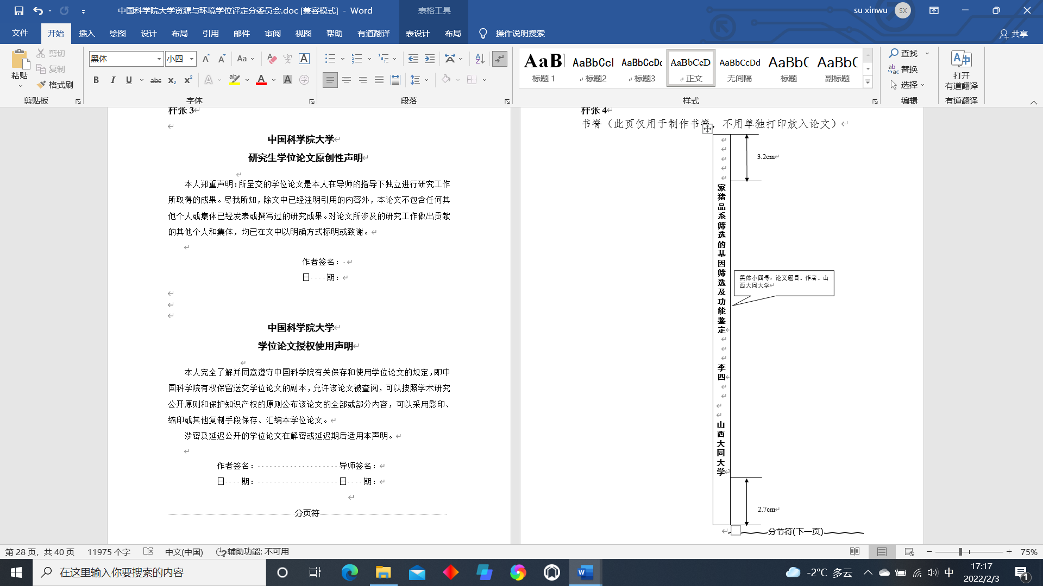

**山西大同大学**

**研究生学位论文原创性声明**

本人郑重声明：所呈交的学位论文是本人在导师的指导下独立进行研究工作所取得的成果。尽我所知，除文中已经注明引用的内容外，本论文不包含任何其他个人或集体已经发表或撰写过的研究成果。对论文所涉及的研究工作做出贡献的其他个人和集体，均已在文中以明确方式标明或致谢。

作者签名：

日 期：

**山西大同大学**

**学位论文授权使用声明**

本人完全了解并同意遵守山西大同大学有关保存和使用学位论文的规定，即山西大同大学有权保留送交学位论文的副本，允许该论文被查阅，可以按照学术研究公开原则和保护知识产权的原则公布该论文的全部或部分内容，可以采用影印、缩印或其他复制手段保存、汇编本学位论文。

涉密及延迟公开的学位论文在解密或延迟期后适用本声明。

作者签名： 导师签名：

日 期： 日 期：

目 录

标题：二字间空一个汉字符位。三号黑体居中，段前4行，段后2行

摘 要 I

**Abstract** III

第1章 引言 1

1.1 节标题（二级标题） 1

1.1.1 （三级标题） 1

第2章 XXXX 3

2.1 节标题（二级标题） 3

2.1.1 （三级标题） 3

2.1.2 （三级标题） 3

参考文献 5

附录 ××××× 7

攻读硕士学位期间取得的学术成果 9

致 谢 11

中文为黑体,英文、数字为**Times New Roman字体，**四号，1.5倍行距，段前0，段后0，两端对齐。

摘 要

二字间空一个汉字符位，三号黑体居中，段前4行，段后2行，2倍行距

正文

宋体小四号，1.5倍行距，段前段后0

**关键词：**阿尔茨海默病，整合分析，物种形成，侵袭

宋体小四号，1.5倍行距， “关键词”三字加粗

**Abstract**

Time New Roman，三号加粗居中，段前4行，段后2行，2倍行距

三号黑体居中，段前2行，段后1.5行

居中，段前2行，段后1.5行

Abstract text

Times New Roman 小四号，1.5倍行距，段前段后0

**Key Words:** Alzheimer’s Disease, Integrative Analysis, Speciation, Invasion

Times New Roman小四号，1.5倍行距，“Key Words”加粗

第1章 引言

章标题（一级标题）：标题：黑体三号居中，2倍行距，段前4行，段后2行，章序号与章名间空一个汉字符位

正文正文正文正文正文正文正文正文正文正文正文正文正文正文正文正文正文正文正文正文正文正文正文正文。

一级节标题：黑体四号顶左，1.5倍行距，段前2行，段后0.5行，序号与题名间空一个汉字符位

1.1 节标题（二级标题）

正文正文正文正文正文正文正文正文正文正文正文正文正文正文正文正文正文正文正文正文正文正文正文正文。

二级节标题：黑体小四号顶左，1.5倍行距，段前1行，段后0.5行，序号与题名间空一个汉字符位

1.1.1 （三级标题）

正文正文正文正文正文正文正文正文正文正文正文正文正文正文正文正文正文正文正文正文正文正文正文正文。

段落文字：宋体小四号（英文用Times New Roman体），段落首行左缩进两个汉字符。1.5倍行距（段落中有数学表达式时，可根据需要设置该段的行距），段前0行，段后0行

论文正文必须右页另起，页码用阿拉伯数字编写，右页右对齐，左页左对齐

第2章 XXXX

标题：黑体三号居中，2倍行距，段前4行，段后2行，分章节撰写时每章应另起一页

正文正文正文正文正文正文正文正文正文正文正文正文正文正文正文正文正文正文正文正文正文正文正文正文。

一级节标题：黑体四号顶左，1.5倍行距，段前2行，段后0.5行，序号与题名间空一个汉字符位

2.1 节标题（二级标题）

正文正文正文正文正文正文正文正文正文正文正文正文正文正文正文正文正文正文正文正文正文正文正文正文。

二级节标题：黑体小四号顶左，1.5倍行距，段前1行，段后0.5行，序号与题名间空一个汉字符位

2.1.1 （三级标题）

正文正文正文正文正文正文正文正文正文正文正文正文正文正文正文正文正文正文正文正文正文正文正文正文。

2.1.2 （三级标题）

正文正文正文正文正文正文正文正文正文正文正文正文正文正文正文正文正文正文正文正文正文正文正文正文。

段落文字：宋体小四号（英文用Times New Roman体），段落首行左缩进两个汉字符。1.5倍行距（段落中有数学表达式时，可根据需要设置该段的行距），段前0行，段后0行

参考文献

标题：黑体三号居中，2倍行距，段前4行，段后2行，

1. 著作著录格式 主要责任者. 题名: 其他题名信息[文献类型标识/文献载体标识]．其他责任者. 版本项. 出版地: 出版者，出版年: 引文页码[引用日期]．获取和访问路径．数字对象唯一标识符．

正文部分：宋体5号（英文用Times New Roman体），两端对齐书写，1.5倍行距.段前0磅，段后0磅。

[1] 陈登原. 国史旧闻: 第1卷[M]. 北京: 中华书局, 2000: 29．

[2] 牛志明, 斯温兰德, 雷光春. 综合湿地管理国际研讨会论文集[C]. 北京:海洋出版社, 2012．

[3] 全国信息与文献标准化技术委员会. 信息与文献 都柏林核心元数据元素集: GB/T 25100 -2010 [S]. 北京: 中国标准出版社, 2010:2-3．

2. 著作中析出文献著录格式 析出文献主要责任者. 析出文献题名[文献类型标识/文献载体标识]. 析出文献其他责任者//专著主要责任者. 专著题名: 其他题名信息. 版本项．出版地: 出版者, 出版年: 析出文献的页码[引用日期]. 获取和访问路径．数字对象唯一标识符．

[4] FOUＲNEY M E. Advances in holographic photoelasticity [C]//American Society of Mechanical Engineers. Applied Mechan-ics Division. Symposium on Applications of Holography in Mechanics, August 23-25, 1971, University of Southern California，Los An-geles, California. New York: ASME, c1971: 17-38．

[5] 楼梦麟, 杨燕. 汶川地震基岩地震动特性分析[M/OL]//同济大学土木工程防灾国家重点实验室. 汶川地震震害研究. 上海: 同济大学出版社, 2011: 011- 012[2013 - 05-09]. <http://apabi>. lib. pku. edu. cn/usp/pku/pub. muv? pid =book．Detail&metaid = m. 20120406-YPT - 889 -0010．

3. 连续出版物中析出文献著录格式 析出文献主要责任者．析出文献题名[文献类型标识/文献载体标识]. 连续出版物题名: 其他题名信息，年，卷( 期) : 页码[引用日期]．获取和访问路径．

[6] DES MAＲAIS D J, STＲAUSS H, SUMMONSＲE, et al. Carbon isotope evidence for the stepwise oxidation of the Proterozoic environment [J]. Nature, 1992，359: 605．

[7] 丁文祥. 数字革命与竞争国际化[N]. 中国青年报, 2000-11-20(15) .

4. 专利文献著录格式 专利申请者或所有者. 专利题名: 专利号[文献类型标识/文献载体标识]．公告日期或公开日期[引用日期]．获取和访问路径．数字对象唯一标识符．

[8] 河北绿洲生态环境科技有限公司. 一种荒漠化地区生态植被综合培育种植方法: 01129210.5 [P/OL]. 2001-10- 24[2002-05-28]. http://211.152.9. 47/ sipoasp/zlijs/hyjs- yx-new. asp? recid = 01129210. 5&leixin．

5. 电子文献著录格式 主要责任者. 题名: 其他题名信息[文献类型标识/

文献载体标识]. 出版地: 出版者, 出版年: 引文页码( 更新或修改日期) [引用日期]. 获取和访问路径. 数字对象唯一标识符．

[9] 萧钰. 出版业信息化迈入快车道[EB/OL]. (2001-12-19) [2002- 04-15]. http: //www. Creader. com/news/20011219/200112190019. html．

6. 学位论文著录格式

[10] CALMSＲB. Infrared spectroscopic studies on solid oxygen [D]. Berkeley: Univ. of California, 1965．

7. 报告著录格式

[11] U. S. Department of Transportation Federal Highway Administration． Guidelines for handling excavated acid - producing ma-terials: PB 91-194001[R]. Springfield: U. S. Department of Commerce National Information Service, 1990．

附录 ×××××

标题：黑体三号居中，2倍行距，段前4行，段后2行，附录二字与题名间空一个汉字符位

正文正文正文正文正文正文正文正文正文正文正文正文正文正文正文正文正文正文正文正文正文正文正文正文。……

正文部分：宋体小四号（英文用Times New Roman体），两端对齐书写，段落首行左缩进两个汉字符。1.5倍行距（段落中有数学表达式时，可根据需要设置该段的行距），段前0磅，段后0磅。

攻读硕士学位期间取得的学术成果

标题：黑体三号居中，黑体三号居中，2倍行距，段前4行，段后2行，

正文正文正文正文正文正文正文正文正文正文正文正文正文正文正文正文正文正文正文正文正文正文正文正文。……

正文部分：宋体小四号（英文用Times New Roman体），两端对齐书写，段落首行左缩进两个汉字符。1.5倍行距（段落中有数学表达式时，可根据需要设置该段的行距），段前0磅，段后0磅。

致 谢

标题：黑体三号居中，2倍行距，段前4行，段后2行，

正文正文正文正文正文正文正文正文正文正文正文正文正文正文正文正文正文正文正文正文正文正文正文正文正文。

宋体小四号，1.5倍行距，段前段后0磅

2022年6月